
- Resuelve estas cuentas. Te podés ayudar con la recta numérica.
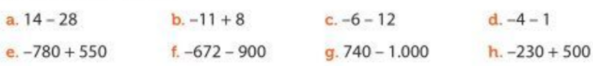
- Resuelve la situación problemática.
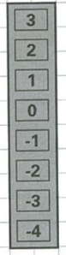
Juan entro con el auto al estacionamiento de un centro comercial, en la planta baja. Bajó al primer subsuelo y, como no había lugar, tuvo que bajar 3 pisos más para estacionar. Luego tomó el ascensor hasta el patio de comidas.
- ¿Qué botón del ascensor deberá pulsar cuando vaya a buscar el auto?
- Señala el cálculo cuyo resultado muestra el nivel en el que dejó estacionado el auto.
- + 3 = 4 1 – 3 = -2 -1 + (-3) = -4

- Resuelve las siguientes sumas algebraicas.
